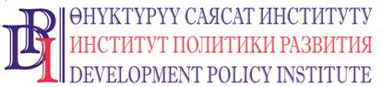
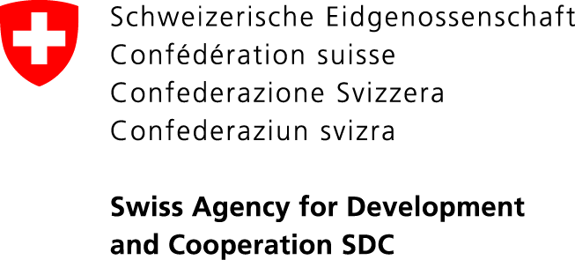

Проект «Голос граждан и подотчетность органов местного самоуправления: бюджетный процесс»
Кыргызская Республика, 720001, г. Бишкек, ул. Уметалиева, 108. Тел. (0312) 97-65-30 (31, 32), факс: 97-65-29, office@dpi.kg, www.vap.kg

19 октября 2018 г.
Кыргызстан ПРЕСС-РЕЛИЗ

Актуальные вопросы деятельности органов
местного самоуправления и муниципальной службы

С целью повышения эффективности деятельности органов местного самоуправления (МСУ), качества предоставления муниципальных услуг и профессионализма муниципальной службы, будут проведены семинары на тему «Актуальные вопросы деятельности органов местного самоуправления и муниципальной службы». Мероприятия будут проведены в период с 22 октября по 16 ноября 2018 года на территории Кыргызской Республики.
Около 1 000 представителей органов местного самоуправления в лице глав и ответственных секретарей айыл окмоту, мэров городов и руководителей аппаратов мэрий всех областей Кыргызской Республики, рассмотрят и обсудят актуальные вопросы касательно организационно-правовых основ МСУ в КР, эффективного осуществления органами МСУ своих функций и полномочий, качественного предоставления ими муниципальных услуг.
“В ходе семинаров состоится также обсуждение таких практических вопросов, как:
- прохождение муниципальной службы, порядка проведения конкурса на замещение вакантной должности и оценки деятельности муниципальных служащих;
- порядок формирования и работы комиссии органов МСУ по рассмотрению дел о нарушениях.
- порядок формирования местного реестра муниципальных услуг.
- право органов МСУ на объединение (создание ассоциаций и союзов), цели, задачи и результаты деятельности Союза МСУ КР.», - сказал Бекболот Бекиев, руководитель Проекта «Голос граждан и подотчетность органов МСУ: бюджетный процесс», при финансовой поддержке которого и будут проведены указанные семинары.
Организаторы семинаров: Государственное агентство по делам местного самоуправления и межэтнических отношений при Правительстве Кыргызской Республики, Государственная кадровая служба Кыргызской Республики, Союз местных самоуправлений Кыргызской Республики, Проект «Улучшение услуг на местном уровне», финансируемый Правительством Швейцарии через Швейцарское Управление по Развитию и Сотрудничеству (SDC) и выполняемый Хельветас Свисс Интеркооперейшн и Институтом политики развития, Проект «Голос граждан и подотчетность органов МСУ: бюджетный процесс», финансируемый Правительством Швейцарии через Швейцарское Управление по Развитию и Сотрудничеству (SDC) и выполняемый Институтом политики развития.
Подробнее о мероприятии: специалист по связям с общественностью Института политики развития Нургуль Джаманкулова, тел.: (0770) 771-711, (0555 / 0500) 313-385, эл.почта: njamankulova@dpi.kg, веб-сайт: www.vap.kg, www.dpi.kg

